Отчет о проведенном проекте
Название проекта | Пикник
Дата проведения | 19.11.12.2015
Участники проекта | Учащиеся 2 Г А класса
Руководители проекта | Шарыгина Екатерина Борисовна
Тип проекта | Социальный проект
Цель проекта | - Развивать навыки владения устной речью.  - Введение новой и закрепление ранее изученной лексики по теме «Еда, напитки».  - Предоставить детям возможность проявить свои способности.  - Способствовать воспитанию чувства уважения к одноклассникам, желанию общаться и благодарить друг друга, дружить, поддерживать и помогать друг другу в работе.
Задачи проекта | Стимулирование интереса к изучению английского языка.  Формирование позитивного отношения к учебе и работе в детском коллективе. Развитие диалогической речи.
Учебные дисциплины, участвующие в проекте | Английский язык
Этапы проекта | Краткое описание деятельность участников проекта
1. Подготовительный | На уроке английского языка детям было предложено пойти на импровизированный пикник.
2. Планирование | Дети сами выбрали те продукты и напитки, которые они возьмут с собой. Обговорили, что из столовых приборов им понадобится на пикнике. Совместно с учителем составили план работы и приступили к выполнению.
3. Работа над проектом | На одном из уроков дети самостоятельно изготовили надписи с названием еды и напитков, а также посуды. Готовые названия прикрепили к муляжам продуктов, коробкам и посуде. Подготовили также корзину для пикника и плед.
4. Презентация проекта | На уроке 19.11.2015 г. участники проекта разместились на пледе, разложили подписанные продукты и напитки, расставили посуду, разложили салфетки. Поочередно дети по-английски просили своих одноклассников подать им тот или иной фрукт, сладость, хлеб или напиток. В ответ на выполненную просьбу дети по-английски благодарили друг друга. По завершении диалогов дети ели шоколад и конфеты, при этом повторяя фразы и слова, которые они узнали на «пикнике».  Презентация проекта прошла в комфортной и дружеской обстановке.
5. Рефлексия | Дети смогли представить диалог и узнали новые слова и выражения на английском языке.

Работа над проектом:

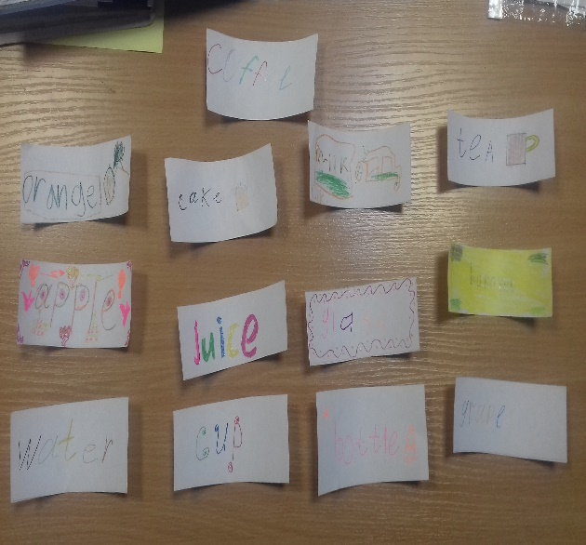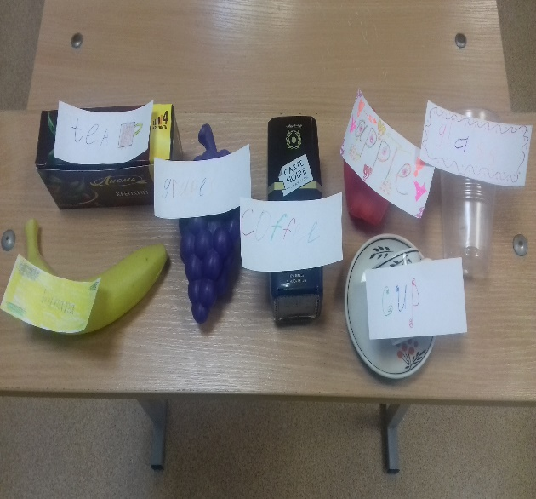

Презентация проекта:
